**ASSUNTO :. INDICO PARA QUE O DEPARTAMENTO COMPETENTE, REALIZE A MANUTENÇÃO URGENTE REALIZAÇÃO DE MANUTENÇÃO URGENTE NA MALHA ASFÁLTICA DA RUA HEITOR P. ZORZETO, NO JARDIM SCOMPARIN.**

**DESPACHO**

**SALA DAS SESSÕES ____/____/_____**

**PRESIDENTE DA MESA**

**INDICAÇÃO Nº , DE 2019**

**SENHOR PRESIDENTE,**

**SENHORES VEREADORES,**

INDICO ao Exmo Senhor Prefeito Municipal para que o departamento competente, realize a manutenção Urgente realização de manutenção Urgente na malha asfáltica da Rua Heitor P. Zorzeto, no Jardim Scomparim.

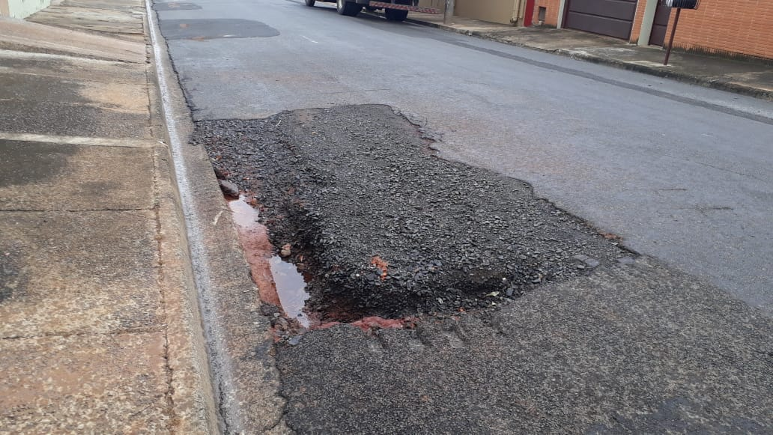

SALA DAS SESSÕES “VEREADOR SANTO RÓTOLLI”, aos 29 de novembro de 2019

**VEREADOR LUIS ROBERTO TAVARES**